**附件2：**

**2022（第八届）中国海归创业大赛参赛确认回执表**

|  |  |  |  |  |
| --- | --- | --- | --- | --- |
| 项目编号 | （按照附件4填写，并记住项目编号） | | | |
| 项目名称 | （项目名称不得修改，必须与报名系统，公示名称一致） | | | |
| 公司名称 | （成立公司填写，没有成立的可不填写） | | | |
| 参赛联系人 |  | 职务 | |  |
| 手机 |  | 微信 | |  |
| 是否参加线上复赛 | | □ 是 □ 否 | | |
| **参赛路演人员** | | | | |
| 姓名 |  | | 职务 |  |
| 手机 |  | | 微信 |  |
| 备注 |  | | | |

**备注：**

1. 如确认参赛，请务必于**2022年12月22日（周四）14:00**之前发送回执确认，参赛路演人员和项目路演**ppt于12月27日（周二）**16:00前提交，会务组邮箱hcds@osechina.com。

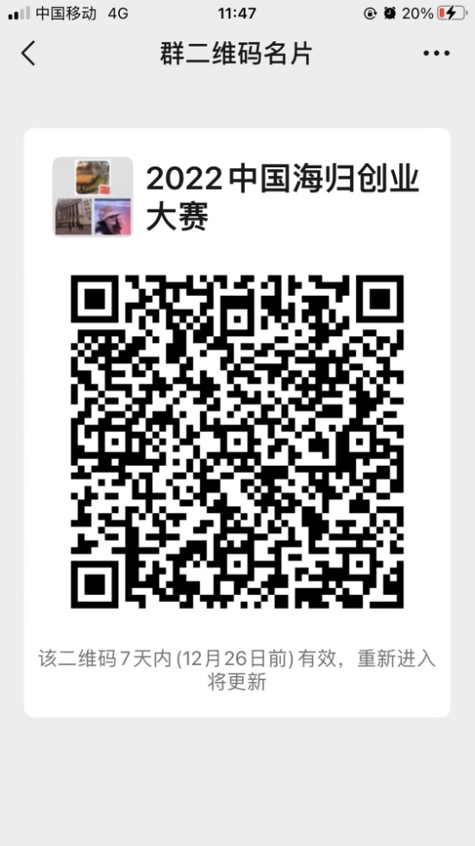2. 请项目参赛联系人扫描以下二维码，于12月22日之前加入微信群，以便及时了解赛事有关安排。进群后请务必修改群名称为项目编号+姓名的格式（编号参见附件4）以便工作人员进行人员统计。

为确保所有项目能及时入群，12月22日前每个项目限1人入群，12月23日开始每个项目可邀请本项目其他人员入群，修改群名称为项目编号+人员姓名。

3.线上培训、抽签、路演均使用腾讯会议，参赛时间和会议号由工作人员提前一天在微信群内发放，参加复赛的项目请根据自己的组别在规定的时间内进入指定会议室，路演项目按照路演顺序提前进入会议室，以防如前面项目弃赛或路演用时过短而错过路演时间。